БАШҠОРТОСТАН РЕСПУБЛИКАҺЫ РЕСПУБЛИка БАШКОРТОСТАН
ЙƏРМƏКƏЙ районы АДМИНИСТРАЦИЯ
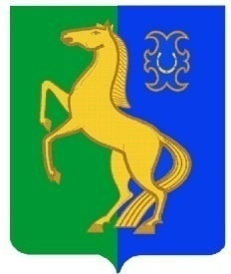
муниципаль РАЙОНЫның сельского поселения
СПАРТАК АУЫЛ СОВЕТЫ спартакский сельсовет
ауыл БИЛƏмƏҺе МУНИЦИПАЛЬНОГО РАЙОНА
ХАКИМИƏТЕ ЕРМЕКЕЕВСКий РАЙОН
452182, Спартак ауыл, Клуб урамы, 4 452182, с. Спартак, ул. Клубная, 4
Тел. (34741) 2-12-71,факс 2-12-71 Тел. (34741) 2-12-71,факс 2-12-71 е-mail: spartak_selsovet@maiI.ru е-mail: spartak_selsovet@maiI.ru

ҠАРАР № 46 ПОСТАНОВЛЕНИЕ

« 10 » ноябрь 2021 й. « 10 » ноября 2021 г.

О предоставлении жилья

Руководствуясь главой 8 Жилищного кодекса РФ, постановлением главы администрации муниципального района Ермекеевский район № 610 от « 06 » октября 2009 года « О передаче объектов муниципального жилищного фонда в собственность сельских поселений»

ПОСТАНОВЛЯЮ:

1. Предоставить жилое помещение общей площадью 32.3 кв.м., по адресу: Республика Башкортостан, Ермекеевский район, село Спартак, улица Комсомольская, дом № 7, кв. № 5 Лаврентьеву Виктору Петровичу, 18.06.1977 года рождения.
Состав семьи 1 человек.
2.Управляющей делами администрации сельского поселения Спартакский сельсовет заключить договор найма жилого помещения с Лаврентьевым Виктором Петровичем.

Глава сельского поселения
Спартакский сельсовет
муниципального района
Ермекеевский район
Республики Башкортостан Ф.Х.Гафурова

